ADI: 2007/2008 EĞİTİM ÖĞRETİM YILI
SOYADI: YUNUS EMRE İLKÖĞRETİM OKULU 7/B SINIFI
NO : FEN VE TEKNOLOJİ DERSİ I. DÖNEM II. YAZILI YOKLAMA

1-
A
B
C
D
Şekildeki sürtünmesiz sistem için aşağıda verilen
boşlukları uygun bir şekilde doldurunuz.( Her boşluk 2 puan)

- Topun …………………… noktasındaki kinetik enerjisi en büyüktür.
- Topun B noktasındaki kinetik enerjisi ………….. ve …………….. noktalarındaki kinetik enerjisinden büyüktür.
- Top C noktasından D noktasına hareket ederken ……………….…..enerjisi azalır,……….…………….enerjisi artar.
- Topun ……………………noktasındaki potansiyel enerjisi en büyüktür.
- Top A noktasından B noktasına geçerken …………………………..enerjisi artar,……………………….enerjisi azalır.

- Ağırlıkları eşit olan K,L,M ve N cisimleri şekildeki yüksekliklerden serbest
k
L
M
N
bırakılıyor. Aşağıdaki soruları cevaplayınız ( Her soru 4 puan)

- Serbest bırakıldıkları an hangi cismin potansiyel enerjisi en büyüktür? Neden?

- Yere çarptıkları an hangi cismin kinetik enerjisi en küçüktür? Neden?

- L ve M cisimlerinden hangisinin enerjisi daha fazladır? Neden?

- L ve N cisimlerinin enerjilerini karşılaştırınız

3-Yaylara şekildeki gibi kuvvetler uygulanıyor. Sistemler dengede olduğuna göre, yayların uyguladığı kuvvetlerin yönünü ve büyüklüğünü gösteriniz. ( 2 x 4=8 puan)

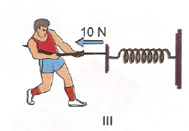

4- Aşağıda belirtilen sütun grafik yaya bağlanan X, Y,Z ve T ağırlıklarının yayın boyunda meydana getirdikleri uzama miktarlarını göstermektedir. Grafiğe göre tablodaki boşlukları doldurunuz. ( 1x 14 = 14 puan)
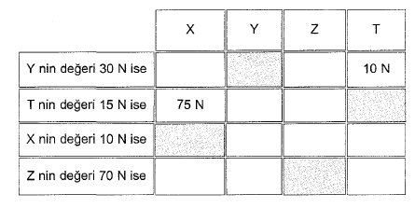

5-Aşağıdaki resimlerden hangilerinde iş yapılmaktadır? Resimlerin altındaki boşluklara yazınız. ( 2x 8=16 puan)
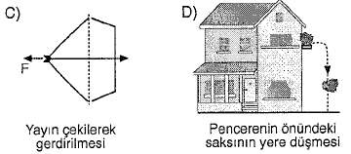

……………………. …………………… ………………… …………………….
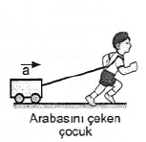
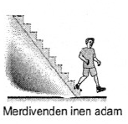
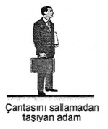
………………….. ………………………. ……………………. ………………………..

Aşağıdaki çoktan seçmeli soruları cevaplayınız ( 3x10= 30puan)

1- Besin içeriklerinin kimyasal sindirimlerinin başladığı sindirim organları ile ilgili eşleştirme aşağıdakilerden hangisinde doğru verilmiştir?
Protein Yağ Karbonhidrat
A) İnce Bağırsak Ağız Mide
B) Ağız İnce Bağırsak Mide
C) Mide İnce Bağırsak Ağız
D) İnce Bağırsak Mide Ağız

2- Hangi seçenekte belirtilen organların tamamı atık maddelerin vücudumuzdan uzaklaştırılmasında görevlidir?
A)Karaciğer-dalak-akciğer
B)Karaciğer-deri-akciğer
C)İnce bağırsak-pankreas-deri
D)Akciğer-pankreas-ince bağırsak
5- Böbrekten süzülen atık maddeler sırasıyla hangi organlardan geçerek vücuttan atılır?
A)böbrek -idrar kesesi -üretra
B)üretra –üreter -böbrek
C)böbrek –üreter –anüs
D)böbrek –üreter –idrar kesesi

6- Aşağıdaki eşleştirmelerden hangisi yanlıştır?
A) hipofiz–adrenalin B)tiroit-tiroksin
C)yumurtalık-östrojen D)pankreas-insülin

7- Görüntü sarı lekenin arkasına düşer.İnce kenarlı mercekle düzeltilir.Kişi yakını göremez.
Yukarıdaki cümleler hangi göz kusurunun özellikleridir?
A)Miyopluk B) Hipermetrop C)Astigmatizm D) Katarakt

3- Östaki borusunun görevi hangi şıkta doğru olarak verilmiştir? 9- Aşağıdakilerden hangisi kalıtsal refleks değildir?
A) vücut Dengesini sağlar B)kulak zarını nemlendirir.
C) İşitmeyi sağlar D)İç basınç-Dış basınç dengesini sağlar A)Okuma B) Hapşırma C)İrkilme D)Göz kırpma

4- I.büyüme hormonu salgılar
II.Beynin alt kısmında bulunur.
III.Tüm iç salgı bezlerinin çalışmasını düzenler.
Yukarıda verilen ifadeler hangi iç salgı bezini anlatır?
A)tiroit B)Hipofiz C)Pankreas D)yumurtalık

8- Aşağıdaki organlardan hangisinde hem kimyasal hem de
fiziksel sindirim gerçekleşir?
A) Mide B) Yutak C) İnce Bağırsak D) Kalın bağırsak

9- Koku almakla görevli duyu almaçları burun boşluğunun
üst kısmında toplanır.bu kısma ne ad verilir?
A)Kör nokta B)Tulumcuk C)Mukoza D)Sarı bölge

10- Aşağıdakilerden hangisi kalıtsal refleks değildir?
A) Okuma B)Hapşırma C)İrkilme D)Göz kırpma

